Раздел 10. Шахтный водоотлив, водоснабжение, воздухоснабжение

На протяжении всего периода эксплуатации на месторождении практикуется постоянно действующая система попутного осушения – организованный рудничный водоотлив. Система осушения включает в себя три стационарные насосные станции главного водоотлива на 11, 13 и 16 горизонтах с группой водосборников, сетью водоотводных канав, дренажных восстающих и скважин в подземных горных выработках. Дренажные воды Андреевского карьера улавливаются водосборной канавой и на уступе +700м перепускаются через скважины и систему подземных выработок в насосную 11 горизонта.
По качественному составу карьерные воды пресные (сухой остаток 0,4-0,6г/дм³), мягкие (общая жесткость составляет в основном 4,1-5,84мг-экв/дм³). Концентрация сульфатов не превышает 100мг/дм³, цинка, в среднем, - 0,278-1,31 мг/дм³, кадмия – 0,014-0,028 мг/дм³, марганца – 0,008-0,052 мг/дм³.
Шахтные воды отличаются повышенными значениями величины сухого остатка (0,5-0,9г/дм³), общей жесткости (8,0-10,4 мг-экв/дм³), концентраций сульфат-иона (169-433мг/дм³), цинка (0,32-20,51мг/дм³), кадмия (0,009-0,15мг/дм³), марганца (0,04-1,42мг/дм³). Применение при отбойке руды и горной массы взрывчатых веществ на основе аммиачной селитры приводит к обогащению дренажных вод компонентами азотной группы. Среднегодовые концентрации нитратов в шахтных водах достигают 45,3мг/дм³. В связи со значительным превышением концентраций многих компонентов норм ПДК (предельно-допустимые концентрации) для рыбохозяйственных водоемов шахтные воды, перед сбросом в поверхностный сток р.Филипповки, подвергаются очистке физико-химическим методом.

10.1 Краткая характеристика водоотливных установок

Оборудование насосных станций соответствует требованиям ЕПБ ( 676-680). Объем водосборников – 16900м³ и суммарная фактическая производительность насосов - 7885м³/ч. - позволяют без осложнений пропускать максимальные паводковые расходы. На 18 горизонте у ствола шахты Новая действует насосная станция вспомогательного водоотлива, принимающая воду с 17-18 горизонтов залежей II-я Юго-Западная, Быструшинская и Центральная и откачивающая в насосную 16 горизонта. Вспомогательным водоотливом оборудованы зумпфы обводненных стволов шахт Быструшинская, Андреевская.
Из водосборников насосных станций главного водоотлива 13 и 16 горизонтов шахтные воды по ставам труб, проложенным в стволе шх.Новая, откачиваются в штольню «Медная», откуда самотеком поступают в штольневую насосную станцию для подачи на очистные сооружения, расположенные в 2,5км к востоку от промплощадки Риддер-Сокольного рудника в долине ручья Зухорд. – левого притока р.Филипповки. Насосной станцией 11 горизонта, аккумулирующей, главным образом, относительно чистые дренажные воды Андреевского карьера, осуществляется откачка по отдельному ставу труб с последующим сбросом в р.Филипповку.

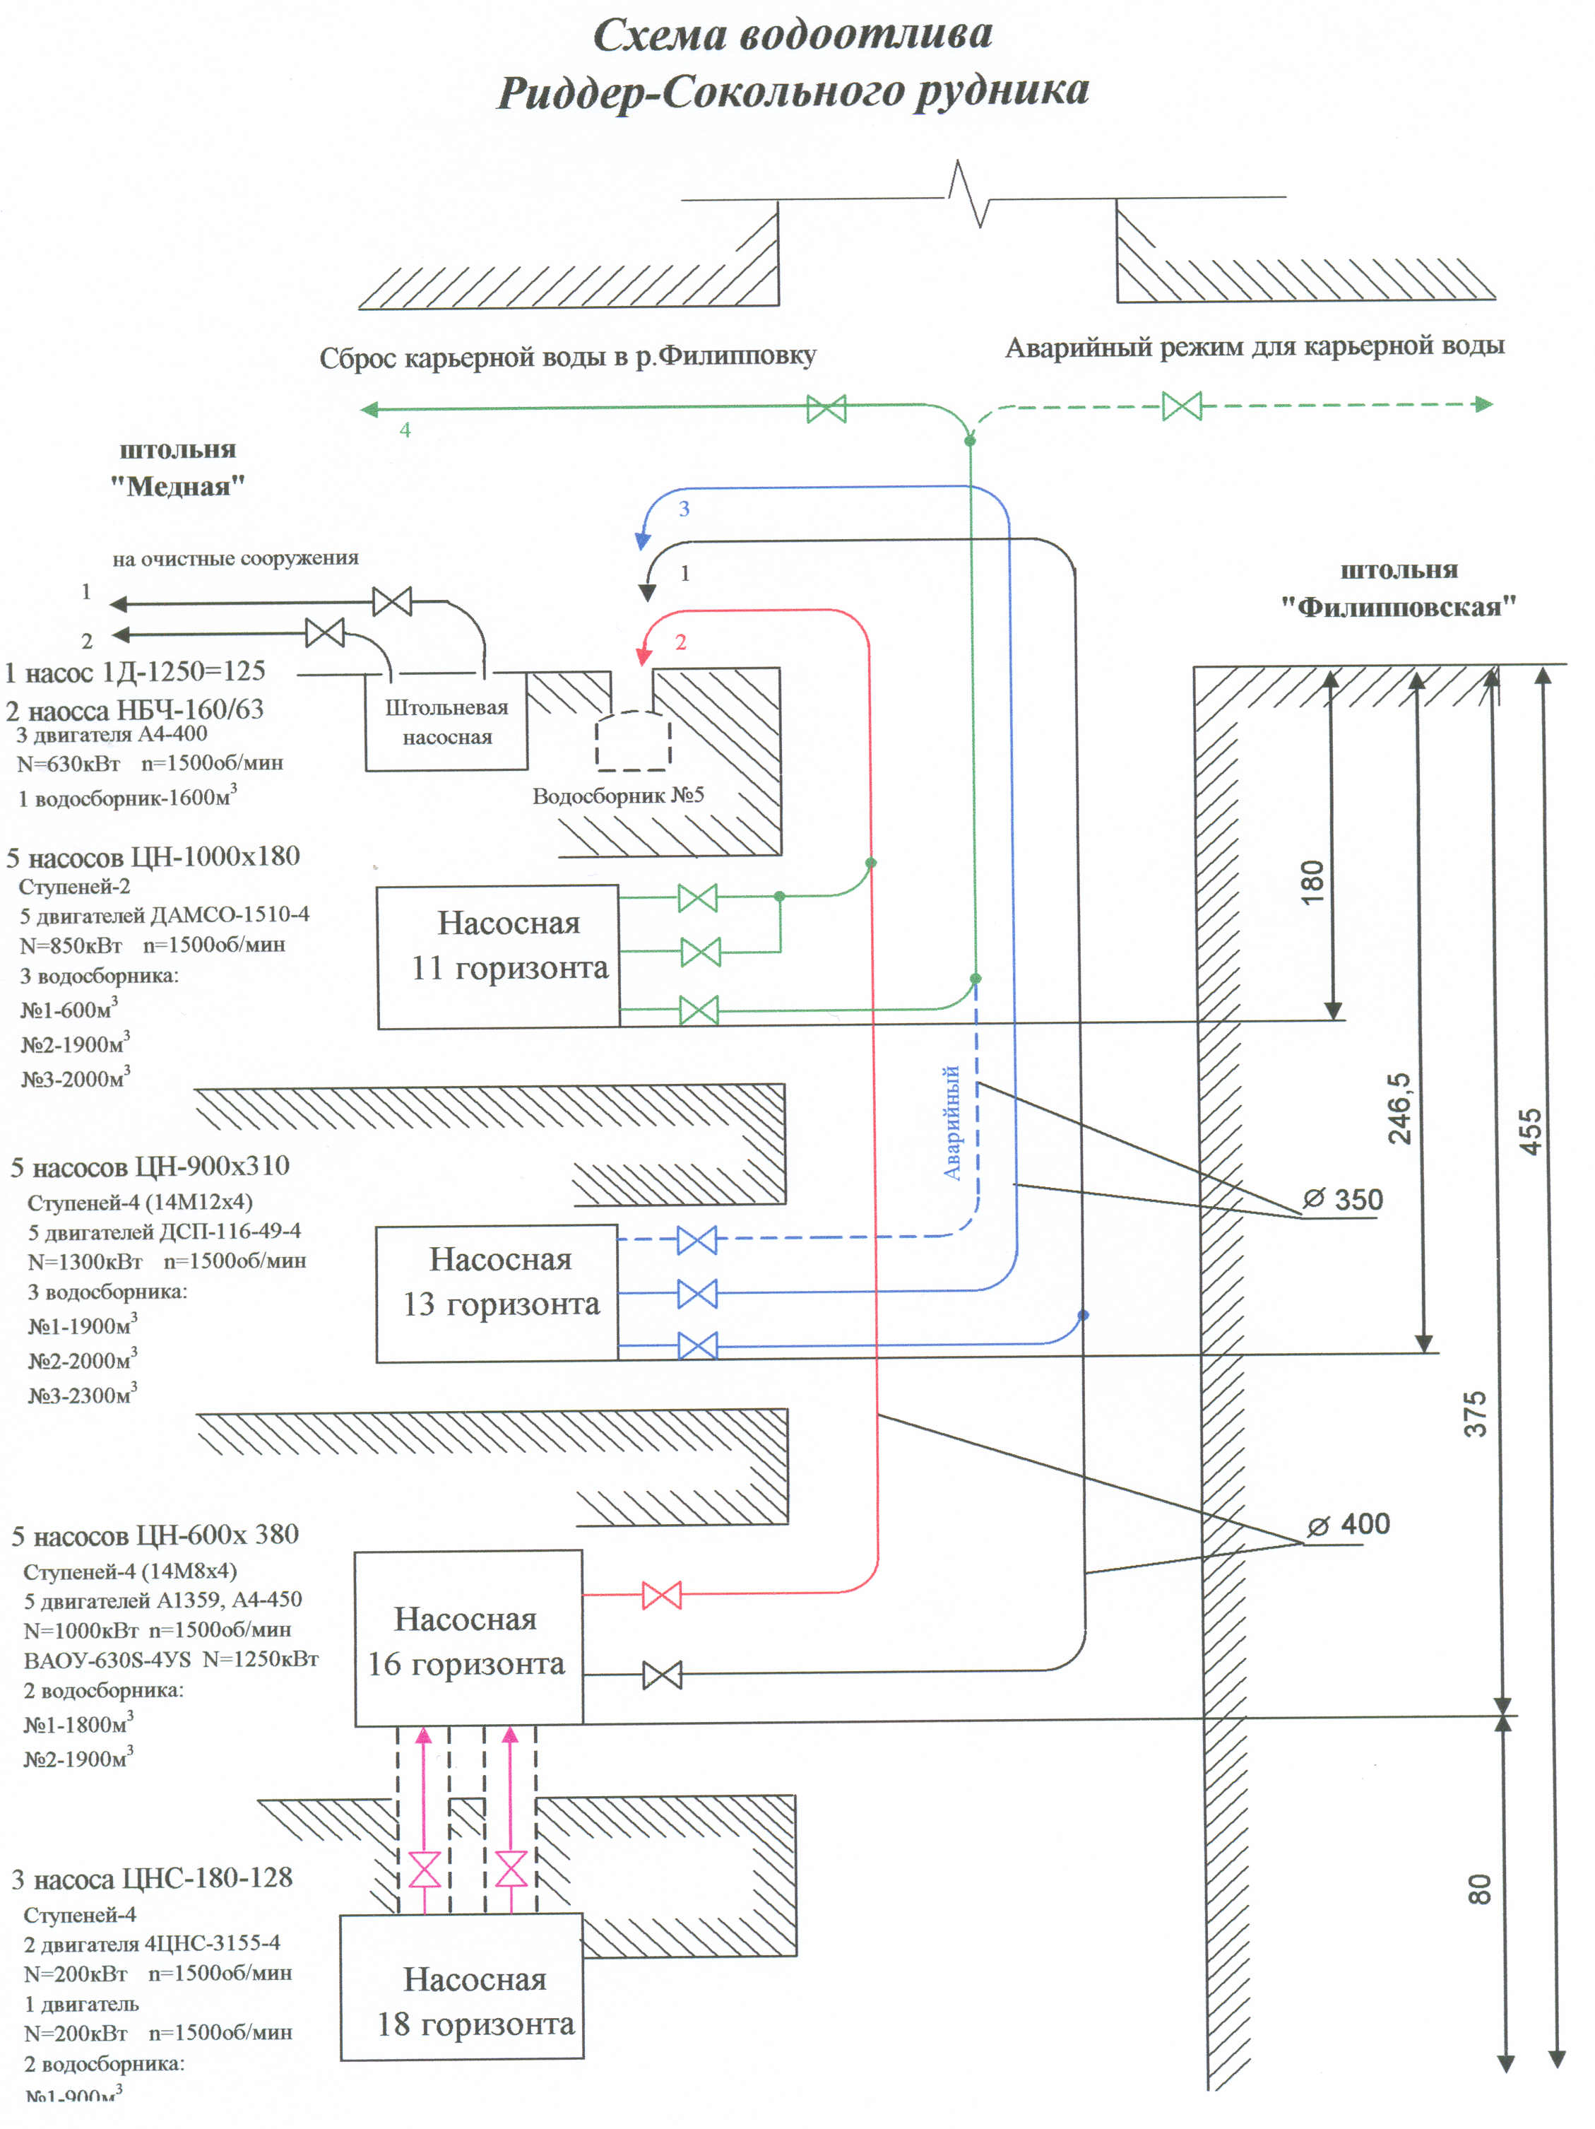

Воздухоснабжение.
Снабжение горных работ сжатым воздухом осуществляется от существующих компрессорных станций:
8 компрессорной станции №1 ЦЗО установлено пять компрессоров типа 4ВМ 10/120
9 производительностью 124,5 мЗ/мин каждый, два компрессора 2ВГ производительностью 100 мЗ/мин, два компрессора 55 с производительностью 100 мЗ/мин;
- В компрессорной станции №2 Быструшинской площадки РСР установлено 3 компрессора 4ВМ - 10/120 - 9 производительностью 124,5 мЗ/мин каждый, два компрессора 5Г -100/6 производительностью 100 мЗ/мин каждый;
В подземные выработки сжатый воздух подаётся по трубопроводам, проложенным в стволах:
шахты Новая - один трубопровод 0=377 мм;
шахты Андреевская - два трубопровода 0=233 мм до 9-го горизонта, а от 9 до 11 - го
один трубопровод 0-273 мм;
шахта Быструшинская - один трубопровод 0=273 мм.
Магистральная сеть всех трёх компрессорных закольцована.
Расчётный расход сжатого воздуха определен в количестве 1079 мЗ/мин (прилагается к данной технологической инструкции.)
Суммарное количество трёх компрессорных при 20% резерве и одном компрессоре в ремонте в каждой станции составит 1460 мЗ/мин (Центральная компрессорная -- 880 мЗ/мин, компрессорная шахты Быструшинская - 330 мЗ мин, турбокомпрессорная — 250 мЗ/мин).
Водоснабжение.
Водоснабжение горных работ осуществляется от поверхностных хозяйственно -питьевых водопроводов по трубопроводам промышленной воды Быструшинской плотины, верхне - Хариузовского водозабора и насосного водозабора реки Быструха :
в стволе шахты Андреевская проложен трубопровод 0=159 мм от промпровода 0=325
мм;
в стволе шахты Новая проложен трубопровод 0=159 мм от хозпитьевого водопровода
0=530 мм;
в стволе шахты Быструшинская проложен трубопровод 0=159 мм от насосного
водозабора на реке Быструха , где установлены три насоса типа А 320-50УХЛ4.
На 16 горизонте трубопроводы закольцованы . Потребность воды в сутки составляет 12667 мЗ. Схемы воздухо и водоснабжения находятся на хранении и для корректировки в отделе главного механика рудника.

